|  |  |
| --- | --- |
| ICS | 71.100.40 |
| CCS | |  | | --- | |  |   G 71 |

团体标准

T/CNLIC XXXX—XXXX

人造革合成革再制造 第3部分：回收对苯二甲酸（PTA）再造对苯二甲酸二丁酯（DBTP）

Reproduce for leatherette — Part 3: Recycled terephthalic acid (PTA) to manufacture dibutyl terephthalate (DBTP)

（本草案完成时间：2024-10-08）

XXXX - XX - XX发布

XXXX - XX - XX实施

中国轻工业联合会  发布

目次

前言 III

1 范围 1

2 规范性引用文件 1

3 术语和定义 1

4 DBTP原材料 2

4.1 PTA通用要求 2

4.2 PTA技术要求 2

4.3 PTA试验方法 2

5 DBTP技术要求 3

6 DBTP试验方法 3

6.1 一般规定 3

6.2 外观的测定 3

6.3 色度的测定 3

6.4 纯度的测定 3

6.5 密度的测定 3

6.6 酸值的测定 4

6.7 水分的测定 4

6.8 闪点的测定 4

6.9 体积电阻率的测定 4

6.10 邻苯二甲酸酯含量的测定 (GC-MS 法) 4

7 DBTP检验规则 4

7.1 出厂检验 4

7.2 组批规则 4

7.3 采样 4

7.4 合格判定 4

8 DBTP标志、包装、运输和贮存 4

8.1 标志 4

8.2 包装 4

8.3 运输 5

8.4 贮存 5

附录A（规范性） 纯度的测定方法 6

A.1 原理 6

A.2 试剂与材料 6

A.3 仪器设备 6

A.4 试验条件 6

A.5 试验步骤 6

A.6 结果计算 7

A.7 允许差 7

A.8 色谱图 7

A.9 保留时间 7

附录B（规范性） 邻苯二甲酸酯含量的测定(GC-MS 法) 8

B.1 原理 8

B.2 试剂与材料 8

B.3 仪器设备 8

B.4 分析条件 8

B.5 分析步骤 8

附录C（规范性） 标准曲线的绘制 13

C.1 内标液的配制 13

C.2 标准溶液的配制 13

C.3 标准曲线的绘制 14

参考文献 15

1. 前言

本文件按照GB/T 1.1—2020《标准化工作导则 第1部分：标准化文件的结构和起草规则》的规定起草。

请注意本文件的某些内容可能涉及专利，本文件的发布机构不承担识别这些专利的责任。

本文件由中国轻工业联合会提出并归口。

本文件起草单位：四川大学、山东成武易信环保科技有限公司、昆山阿基里斯新材料科技有限公司、江苏协孚新材料科技有限公司。

本文件主要起草人：陈意。

本文件为首次发布。

人造革合成革再制造 第3部分：回收对苯二甲酸（PTA）再造对苯二甲酸二丁酯（DBTP）

* 1. 范围

本文件规定了以人造革合成革生产工艺流程中聚对苯二甲酸乙二醇酯（PET）为原料回收的对苯二甲酸（PTA）及其再造的对苯二甲酸二丁酯（DBTP）的回收再造技术要求和性能要求，并描述了相应的试验方法。

本文件适用于以人造革合成革生产工艺流程中聚对苯二甲酸乙二醇酯（PET）为原料，回收的对苯二甲酸（PTA）及其再造的对苯二甲酸二丁酯（DBTP）的生产、制造、研发、检验和销售。

* 1. 规范性引用文件

下列文件中的内容通过文中的规范性引用而构成本文件必不可少的条款。其中，注日期的引用文件，仅该日期对应的版本适用于本文件；不注日期的引用文件，其最新版本（包括所有的修改单）适用于本文件。

GB/T 191-2008 包装储运图示标志

GB/T 1664 增塑剂外观色度的测定

GB/T 1668 增塑剂酸值及酸度的测定

GB/T 1671 增塑剂闪点的测定 克利夫兰开口杯法

GB/T 1672 液体增塑剂体积电阻率的测定

GB/T 3143 液体化学产品颜色测定法（Hazen单位-铂-钻色号）

GB/T 4472一2011 化工产品密度、相对密度的测定

GB/T 6324.8 有机化工产品试验方法 第8部分：液体产品水分测定 卡尔·费休库仑电量法

GB/T 6680 液体化工产品采样通则

GB/T 6682-2008 分析实验室用水规格和试验方法

GB/T 7531-2008 有机化工产品灼烧残渣的测定

GB/T 8170-2008 数值修约规则与极限数值的表示和判定

GB/T 9722-2023 化学试剂 气相色谱法通则

GB/T 17521 化学试剂 N，N-二甲基甲酰胺

GB/T 30921.1 工业用精对苯二甲酸（PTA）试验方法 第1部分：对羧基苯甲醛（4-CBA）和对甲基苯甲酸(*p*-TOL)含量的测定

GB/T 30921.2 工业用精对苯二甲酸（PTA）试验方法 第2部分：金属含量的测定

GB/T 30921.3 工业用精对苯二甲酸（PTA）试验方法 第3部分：水含量的测定

GB/T 30921.4 工业用精对苯二甲酸（PTA）试验方法 第4部分：钛含量的测定 二安替吡啉甲烷分光光度法

GB/T 30921.5 工业用精对苯二甲酸（PTA）试验方法 第5部分：酸值的测定

GB/T 30921.6 工业用精对苯二甲酸（PTA）试验方法 第6部分：粒度分布的测定

GB/T 30921.7 工业用精对苯二甲酸（PTA）试验方法 第7部分：b*值的测定 色差计法

* 1. 术语和定义

本文件没有需要界定的术语和定义。

碱减量 alkali decrement

为改善涤纶纤维织物手感和性能，将其放在碱液中处理，将涤纶表面单体不规则地剥落的工艺。

[来源：FZ/T 01108—2011，3.3]

* 1. DBTP原材料
     1. PTA通用要求
        1. 用酸析法或其他方法从超纤革碱减量废水中回收PTA，需提纯并符合4.2的技术要求。
        2. 若符合本文件的PTA尚不能满足要求，则需进一步提纯后使用。
     2. PTA技术要求

PTA的技术要求应符合表1的规定。

1. 对苯二甲酸(PTA) 的技术要求

| 序号 | 项目 | | 指标 | |
| --- | --- | --- | --- | --- |
| 优等品 | 一等品 |
| 1 | 外观 | | 白色粉末 | |
| 2 | 酸值（以氢氧化钾计）/（mg/g） | | 675 ± 2 | |
| 3 | 对羧基苯甲醛/（mg/kg） | | ≤25 | |
| 4 | 对甲基苯甲酸/（mg/kg） | | ≤150 | ≤180 |
| 5 | 灼烧残渣/（mg/kg） | | ≤6 | ≤10 |
| 6 | 总重金属（钼铬镍钴锰钛铁）/（mg/kg） | | ≤3 | ≤5 |
| 7 | 铁/（mg/kg） | | ≤1 | ≤2 |
| 8 | 水分 / % | | ≤0.2 | |
| 9 | DMF色度（5g/100 mL）/ Hazen单位（铂-钴色号） | | ≤10 | |
| 10 | b*值 | | 供需商定 | |
| 11 | 粒度分布（体积分数或质量分数） | 250μm以上/ %  45μm以下/ %  平均粒径/ μm | 供需商定 | |

* + 1. PTA试验方法
       1. 外观

将适量试样均匀地分布于白色器皿或滤纸上，进行目测。

* + - 1. 酸值

按GB/T 30921.5规定进行。

* + - 1. 对羧基苯甲醛和对甲基苯甲酸

按GB/T 30921.1规定进行，以其中高效液相色谱法为仲裁方法。

* + - 1. 灼烧残渣
         1. 仪器设备

分析天平：感量为0.001mg的天平及感量为0.1g的天平。

坩埚：容积为60mL～100mL,质量≤22g的铂坩埚。

* + - * 1. 试验步骤

测试按GB/T 7531-2008的规定进行。灼烧温度为750℃,试样量为50g(精确到0.1g); 空坩埚和带残渣的坩埚称准至0.001mg, 两次称量结果之差以不大于0.008mg为恒重。

* + - 1. 总重金属和铁

按GB/T 30921.2中的A法、B法或C法规定进行。若按A法测定时，还要按照GB/T 30921.4测定钛含量。以GB/T 30921.2中的C法为仲裁方法。

* + - 1. 水分

按GB/T 30921.3规定进行，以卡尔·费休容量法为仲裁方法。

* + - 1. DMF色度(5g/100mL)

采用符合GB/T 17521分析纯要求的二甲基甲酰胺(DMF),将试样配成5g/100mL的二甲基甲酰胺(DMF)溶液，进行过滤，取滤液按GB/T 3143的规定进行测定。

* + - 1. b*值

按GB/T 30921.7规定进行。

* + - 1. 粒度分布

按GB/T 30921.6规定进行。若以体积分数报告，按激光衍射法规定进行；若以质量分数报告，按空气喷射筛分法进行。

* 1. DBTP技术要求

DBTP的技术要求应符合表2的规定。

1. DBTP的技术要求

| 序号 | 项目 | 指标 | | 试验方法 |
| --- | --- | --- | --- | --- |
| 优等品 | 一等品 |
| 1 | 外观 | 透明、无可见杂质的油状液体 | | 6.2 |
| 2 | 色度/(Pt-Co)号 | ≤20 | ≤40 | 6.3 |
| 3 | 纯度（G C 法）/ % | ≥99.5 | ≥99.0 | 6.4 |
| 4 | 密度（20℃）/（g/cm³） | 1.051～1.055 | | 6.5 |
| 5 | 酸值（以KOH计）/（mg/g） | ≤0.02 | ≤0.03 | 6.6 |
| 6 | 水分/% | ≤0.03 | ≤0.05 | 6.7 |
| 7 | 闪点（开口杯法）/℃ | ≥160 | | 6.8 |
| 8 | 体积电阻率a/（10¹°Ω·m） | ≥3 | ≥2 | 6.9 |
| 9 | 邻苯二甲酸酯含量（GC-MS法）a/（mg/kg） | —b | —b | 6.10 |
| 1. 为根据用户要求的检测项目。 2. 指标值根据用户双方协商确定。 | | | | |

* 1. DBTP试验方法
     1. 一般规定

除非另有说明，在分析中仅使用确认为分析纯的试剂和符合GB/T 6682-2008中规定的三级水。

检验结果的判定按GB/T 8170-2008中4.3.3修约值比较法进行。

* + 1. 外观的测定

在自然光线下目测。

* + 1. 色度的测定

按 GB/T 1664的规定进行测定。

* + 1. 纯度的测定

按附录A的规定进行测定。

* + 1. 密度的测定

按 GB/T4472—2011中4.3.2“方法2：韦氏天平法”的规定进行测定。

两个平行测定值的绝对差值不大于0.0005g/cm³，取其算术平均值作为测定结果。

* + 1. 酸值的测定

按 GB/T 1668的规定进行测定。其中试样量约50g，精确至0.5g；0.1mol/L氢氧化钠标准溶液；10g/L 酚酞指示液。

两个平行测定值的绝对差值不大于0.003mg/g，取其算术平均值作为测定结果。

* + 1. 水分的测定

按GB/T 6324.8的规定进行测定。

两个平行测定值的绝对差值不大于0.003%，取其算术平均值作为测定结果。

* + 1. 闪点的测定

按GB/T 1671的规定进行测定。

两个平行测定值的绝对差值不大于5℃，取其算术平均值作为测定结果。

* + 1. 体积电阻率的测定

按 GB/T 1672 的规定进行测定。

* + 1. 邻苯二甲酸酯含量的测定 (GC-MS 法)

按附录B的规定进行测定。

其中标准曲线的绘制按照附录C的规定进行。

* 1. DBTP检验规则
     1. 出厂检验

表1中规定的第(1)～(7)项为出厂检验项目。

* + 1. 组批规则

产品以同一槽罐或每次包装的均匀产品为一批。

* + 1. 采样

按 GB/T 6680的规定进行采样，采样量不得少于1000mL 。将所采实验室样品混匀后分别装入两个清洁、干燥的带内塞试剂瓶中，密封，粘上标签，注明生产厂名称、产品名称、批号、采样日期、采样人等，一瓶供检验部门进行检验，另一瓶密封保存备查。

* + 1. 合格判定

产品出厂检验结果全部符合表1中的第(1)～(7)项要求时，判定该批产品合格。该批产品检验结果若有一项指标不符合表1中第(1)～(7)项的要求，应重新从同批产品两倍量的包装件中采样进行全项目复检，复检结果即使只有一项指标不符合表1中第(1)～(7)项的要求，则判定该批产品不合格。

* 1. DBTP标志、包装、运输和贮存
     1. 标志

产品外包装上应有清晰、牢固的标志，内容包括：产品名称、质量等级、标准编号、生产厂名 称、厂址、生产日期、批号、净含量等。并按GB/T 191-2008的规定标明“怕晒”“怕雨”图示标志。

* + 1. 包装

产品应用清洁、干燥、体积为200L(或其他容量)的闭口钢桶包装。也可根据用户要求采取其他符合安全规定的包装方式。

每批出厂产品都应附有一定格式的质量证明书，其内容包括：产品名称、质量等级、标准编号、 生产厂名称、批号、生产日期以及5.1规定的检验项目的检验数据等。

* + 1. 运输

产品运输时要避免日晒、雨淋。搬运时轻装、轻卸，防止撞击。

* + 1. 贮存

产品应贮存在通风、阴凉、干燥、远离火源的货棚或仓库内，避免曝晒。

产品在符合本标准规定的运输、贮存条件下，自生产之日起贮存期为6个月。

2. （规范性）  
   纯度的测定方法
   1. 原理

在选定的色谱试验条件下，样品汽化后由载气带入色谱柱将各组分分离，流出物用氢火焰离子化检测器检测，计算方法采用面积归一化法。

* 1. 试剂与材料
     1. 氮气：纯度(体积分数)≥99.99%。
     2. 氢气：纯度(体积分数)≥99.99%。
     3. 空气：干燥无油压缩空气。
  2. 仪器设备
     1. 气相色谱仪：仪器灵敏度和稳定性应符合GB/T 9722-2023中的有关规定。仪器的线性范围应满足分析的要求。
     2. 检测器：氢火焰离子化检测器（FID）。
     3. 色谱柱：长15m 、内径0.53mm 、膜厚1.0μm的毛细管色谱柱，固定相为100%甲基聚硅氧烷（或能达到同等分离效果的其他毛细管柱）。
     4. 微量注射器：1.0μL。
     5. 色谱工作站。
  3. 试验条件

色谱试验条件如表A.1所示。

* 1. 色谱试验条件

| 控制参数 | | 试验条件 |
| --- | --- | --- |
| 进样体积/μL | | 0.1 |
| 载气 | | 氮气 |
| 载气流量/(mL/min) | | 6.4 |
| 检测器温度/℃ | | 260 |
| 汽化室温度/℃ | | 260 |
| 燃烧气(氢气)流量/(mL/min) | | 30 |
| 助燃气(空气)流量/(mL/min) | | 300 |
| 补偿气 | | 氮气 |
| 补偿气流量/(mL/min) | | 25 |
| 分流比 | | 10:1 |
| 升温程序 | 初始柱温/℃ | 150 |
| 保持时间/min | 2 |
| 升温速率/(℃/min) | 10 |
| 最终温度/℃ | 240 |
| 保持时间/min | 10 |
| 定量方法 | | 面积归一化法 |
| 1. 上述试验条件中的参数是典型的，根据仪器不同选择最佳试验条件。 | | |

* 1. 试验步骤

根据仪器说明书，调节仪器至表2所示的操作条件，待仪器稳定后，用微量注射器进样0.1μL, 待出峰完毕后，用色谱工作站进行试验数据处理。

* 1. 结果计算

DBTP的纯度以质量分数*w*计，按公式(1)计算：

$w_{i}=\frac{A}{\sum{Ai}}×100\%$…………………(1)

式中：

*A*——样品中 DBTP 的峰面积；

$\sum{A_{i}}$—— 样品中各组分的峰面积之和。

* 1. 允许差

两个连续测定值的绝对差值不大于0.15%,取其算术平均值作为测定结果。

* 1. 色谱图

DBTP纯度测定典型色谱图见图A.1。

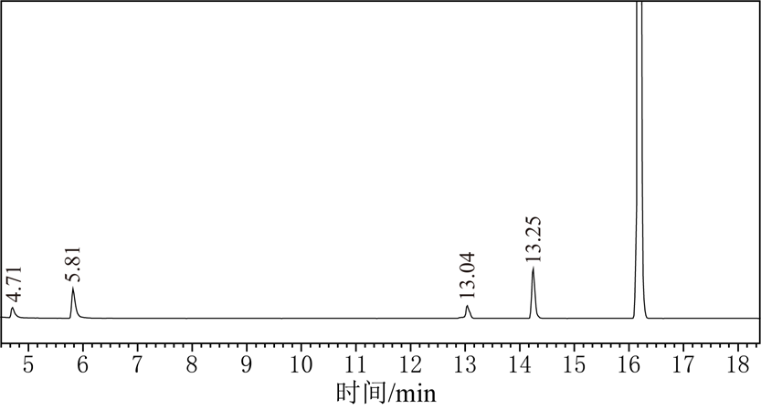

时间/min

* 1. DBTP纯度测定典型色谱图
  2. 保留时间

DBTP各组分保留时间见表A.2。

* 1. DBTP各组分保留时间

| 峰序 | 组 分 | 保留时间/min |
| --- | --- | --- |
| 1 | 未知峰 | 5.65 |
| 2 | 丁醇 | 5.81 |
| 3 | 未知峰 | 13.04 |
| 4 | 未知峰 | 13.25 |
| 5 | 对苯二甲酸二丁酯 | 16.19 |

1. （规范性）  
   邻苯二甲酸酯含量的测定(GC-MS 法)
   1. 原理

采用气相色谱-质谱联用仪进行测定，在选定的工作条件下，样品在汽化室汽化后进入毛细管色谱柱，样品中的各组分通过色谱柱得到分离。质谱检测器采用电子轰击电离源(EI)、选择离子监测(SIM)检测，采用内标法定量。

* 1. 试剂与材料
     1. 苯甲酸苄酯[120-51-4]内标物：色谱纯，纯度>99 %。
     2. 正辛烷[111-65-9]：纯度>95%。
     3. 标准样品：市售，纯度见表 B.2。
     4. 氨气(载气)：纯度(体积分数)≥99.999%,使用前经脱水、脱氧、除有机物等净化处理。
  2. 仪器设备
     1. 气相色谱-质谱联用仪：配有电子轰击源 (EI)质谱检测器。
     2. 色谱柱：长30m 、内径0.25mm 、膜厚0.25μm的毛细管色谱柱，固定相为(5%苯基)甲基聚硅氧烷(如 DB-5ms或能达到同等分离效果的其他毛细管柱)。
     3. 微量进样器：10μL。
     4. 色谱工作站。
  3. 分析条件

GC-MS分析条件如表B.1所示。

* 1. GC-MS分析条件

| 控制参数 | | 试验条件 |
| --- | --- | --- |
| 进样体积/pL | | 1 |
| 载气柱流量/(mL/min) | | 1.2 |
| 电离模式 | | 电子轰击电离源(EI)，能量70eV |
| 数据采集模式 | | 选择离子监测(SIM) |
| 分流比 | | 20:1 |
| 汽化室温度/℃ | | 300 |
| 离子源温度/℃ | | 250 |
| 传输线温度/℃ | | 300 |
| 升温程序 | 初始柱温/℃ | 160 |
| 保持时间/min | 0 |
| 升温速率/(℃/min) | 20 |
| 最终温度/℃ | 300 |
| 保持时间/min | 5 |
| 定量方法 | | 内标法 |
| 1. 上述试验条件中的参数是典型的，根据仪器不同选择最佳试验条件。 | | |

* 1. 分析步骤
     1. 定性分析

取单个标样，按本标准分析，确定每个标样的保留时间，详见表 B.2 。 附录 B中图 B.1为主要标样在上述分析条件下的 TIC色谱图，图 B.2～图 B.4为部分化合物的SIM色谱图。

* 1. 邻苯二甲酸酯类化合物信息表

| 编号 | 邻苯二甲酸酯类  化合物名称 | 英文  缩写 | CAS RN | 纯度  % | 定量  离子  m/z | 保留  时间  min | 检测时间  min |
| --- | --- | --- | --- | --- | --- | --- | --- |
| 1 | 邻苯二甲酸二甲酯 | DMP | 131-11-3 | 99.5 | 163 | 2.587 | 2.00～2.85 |
| 2 | 邻苯二甲酸二乙酯 | DEP | 84-66-2 | 99.5 | 149 | 3.118 | 2.85～6.90 |
| 3 | 邻苯二甲酸二丙烯酯 | DAP | 131-17-9 | 98 | 149 | 3.799 |
| 4 | 邻苯二甲酸二丙酯 | DPrP | 131-16-8 | 98 | 149 | 3.920 |
| 5 | 苯甲酸苄酯(内标) | BB | 120-51-4 | 99 | 212 | 4.013 |
| 6 | 邻苯二甲酸二异丁酯 | DIBP | 84-69-5 | 99 | 149 | 4.352 |
| 7 | 邻苯二甲酸二丁酯 | DBP | 84-74-2 | 99.5 | 149 | 4.802 |
| 8 | 邻苯二甲酸二(2-甲氧基乙基) 酯 | DMEP | 117-82-8 | 94 | 59 | 4.964 |
| 9 | 邻苯二甲酸二(4-甲基-2- 戊基)酯 | BMPP | 146-50-9 | 1.00 mg/mL  (基体：正己烷) | 85 | 5.306 |
| 10 | 邻苯二甲酸二(2-乙氧基) 乙酯 | DEEP | 605-54-9 | 1.00 mg/mL  (基体：正己烷) | 193 | 5.484 |
| 11 | 邻苯二甲酸戊基异戊酯 | DnIPP | 84777-06-0 | 98 | 219 | 5.495 |
| 12 | 邻苯二甲酸二戊酯 | DnPP | 131-18-0 | 98 | 149 | 5.679 |
| 13 | 邻苯二甲酸二己酯 | DnHP | 84-75-3 | 97 | 251 | 6.520 |
| 14 | 邻苯二甲酸苯甲基丁酯 | BBP | 85-68-7 | 98 | 91 | 6.604 |
| 15 | 邻苯二甲酸二(2-丁氧基) 乙酯 | DBEP | 117-83-9 | 98.5 | 101 | 7.049 | 6.90～11.00 |
| 16 | 邻苯二甲酸二(2-乙基己 基 ) 酯 | DEHP | 117-81-7 | 95 | 279 | 7.327 |
| 17 | 邻苯二甲酸二庚酯 | DHP | 3648-21-3 | 98 | 265 | 7.338 |
| 18 | 邻苯二甲酸二环己酯 | DCHP | 84-61-7 | 99 | 249 | 7.359 |
| 19 | 邻苯二甲酸二苯酯 | DPhP | 84-62-8 | 98 | 225 | 7.477 |
| 20 | 邻苯二甲酸二异辛酯 | DIOP | 27554-26-3 | 99 | 279 | 7.830 |
| 21 | 邻苯二甲酸二辛酯 | DNOP | 117-84-0 | 99.0 | 279 | 8.272 |
| 22 | 对苯二甲酸二(2-乙基己 基 ) 酯 ( 样 品 ) | DOTP | 6422-86-2 |  | 261 | 8.341 |
| 23 | 邻苯二甲酸二异壬酯 | DINP | 20548-62-3 | 99 | 293 | 8.850 |
| 24 | 邻苯二甲酸二异癸酯 | DIDP | 26761-40-0 | 99 | 307 | 9.453 |
| 25 | 邻苯二甲酸二壬酯 | DNP | 84-76-4 | 99 | 293 | 9.480 |
| 26 | 邻苯二甲酸二癸酯 | DnDP | 84-77-5 | 95 | 307 | 11.142 | 11.00～12.00 |

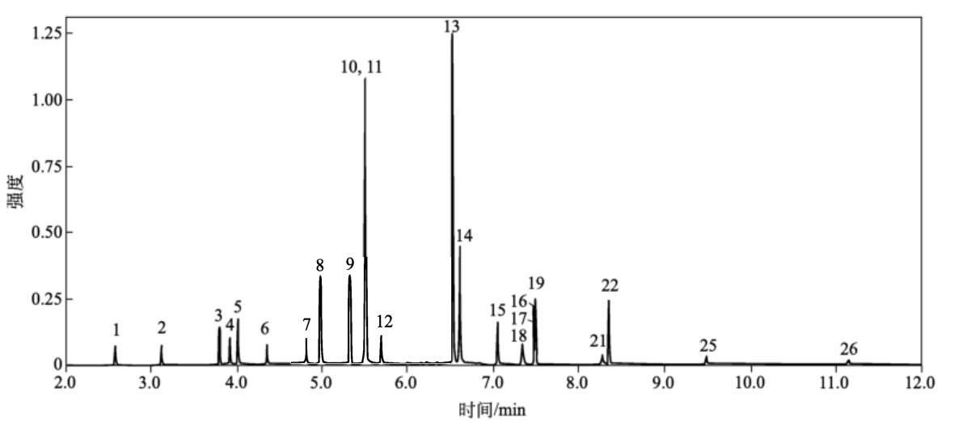

时间/min

标引序号说明：

1——邻苯二甲酸二甲酯 (DMP);

2——邻苯二甲酸二乙酯 (DEP);

3——邻苯二甲酸二丙烯酯 (DAP);

4——邻苯二甲酸二丙酯 (DPrP);

5——苯甲酸苄酯 (BB);

6——邻苯二甲酸二异丁酯 (DIBP);

7——邻苯二甲酸二丁酯 (DBP);

8——邻苯二甲酸二(2-甲氧基乙基)酯 (DMEP);

9——邻苯二甲酸二(4-甲基-2-戊基)酯 (BMPP);

10——邻苯二甲酸二(2-乙氧基)乙酯 (DEEP);

11——邻苯二甲酸戊基异戊酯 (DnIPP);

12——邻苯二甲酸二戊酯 (DnPP);

13——邻苯二甲酸二己酯 (DnHP);

14——邻苯二甲酸苯甲基丁酯 (BBP);

15——邻苯二甲酸二(2-丁氧基)乙酯 (DBEP);

16——邻苯二甲酸二(2-乙基己基)酯 (DEHP);

17——邻苯二甲酸二庚酯 (DHP);

18——邻苯二甲酸二环己酯 (DCHP);

19——邻苯二甲酸二苯酯 (DPhP);

21——邻苯二甲酸二辛酯 (DNOP);

22——对苯二甲酸二(2-乙基己基)酯 (DOTP);

25——邻苯二甲酸二壬酯 (DNP);

26——邻苯二甲酸二癸酯 (DnDP)。

* 1. 标准样品混合物总离子流(TIC)色谱图

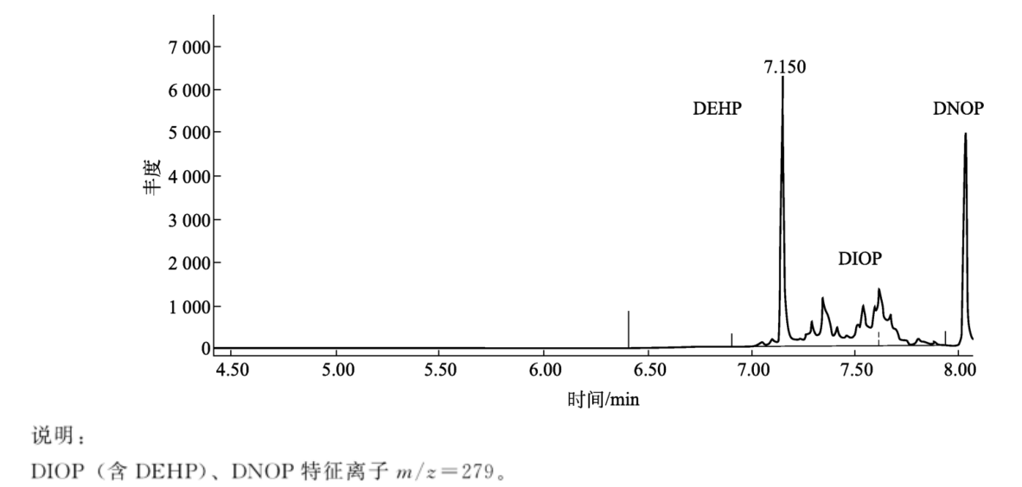

时间/min

说明：

DIOP（含DEHP）、DNOP特征离子m/z=279。

* 1. DIOP选择离子监测(SIM)色谱图

,

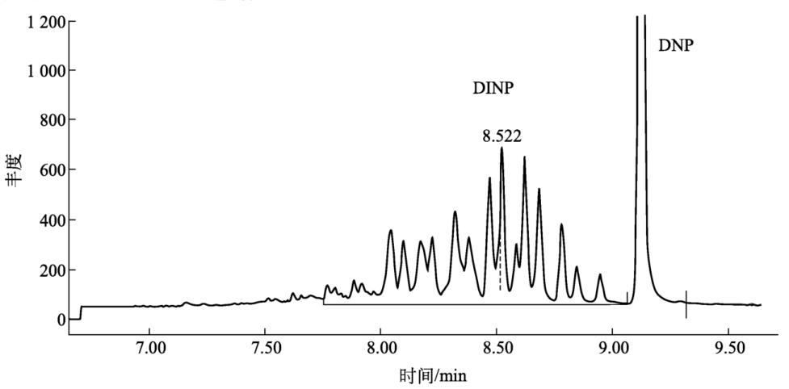

时间/min

说明：

DINP、DNP特征离子m/z=293。

* 1. DINP选择离子监测(SIM)色谱图

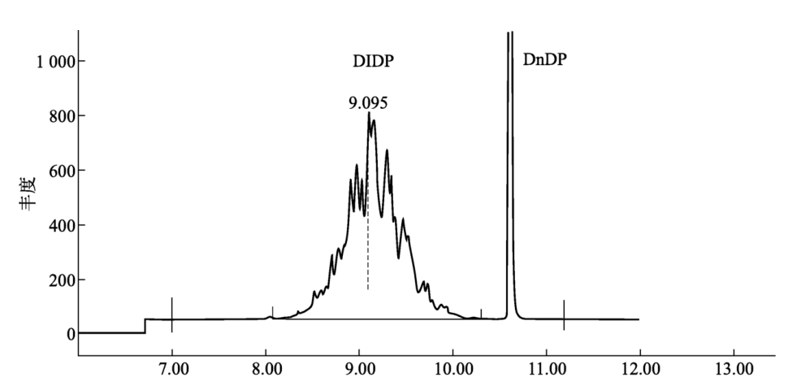

时间/min

说明：

DIDP、DnDP特征离子m/z=307。

* 1. DIDP选择离子监测（SIM）色谱图
     1. 定量分析

采用内标法定量，取待测样品200μL,用600μL正辛烷稀释，再加入10μL内标使用溶液(C.1.2)(或者加入一定量内标，使待测样品中内标物浓度与标准溶液测定时内标物浓度相同),按照标准样品测定时的分析条件进样分析，测得各组分与内标物的峰面积（Ai,As），根据标准曲线(C.3)计算待测样品中各组分的质量（m）。

标样、内标、邻苯二甲酸酯类化合物信息及SIM参数见表B.2。

内标液及标准溶液的配制见附录C中C.1和C.2。

* + 1. 结果计算

DBTP中邻苯二甲酸酯含量以质量分数w计，数值以 mg/kg表示，按公式(2)计算：

$w_{i}=\frac{m_{i}}{m}$…………………………(2)

式中：

$m_{i}$—— 各组分 i 在待测样品中的质量的数值，单位为毫克 (mg);

$m$—— 样品的质量的数值，单位为千克 (kg)。

* + 1. 允许差

两个连续测定值的绝对差值不大于算术平均值的15%,取其算术平均值作为测定结果。

1. （规范性）  
   标准曲线的绘制
   1. 内标液的配制
      1. 内标储备溶液

配制1000mg/L苯甲酸苄酯正辛烷溶液,于4℃冰箱中保存,有效期3个月。

* + 1. 内标使用溶液

从 C.1.1容量瓶中取500μL,加到10mL容量瓶中，用正辛烷定容，浓度为50mg/L。

* 1. 标准溶液的配制
     1. 混标储备溶液

按 C.2.2标样分组分别配制浓度为1000mg/L的混标储备溶液，于4℃冰箱中保存,有效期3个月。

* + 1. 标样分组

各标样分为3组：

1. 第一组S1:DMP 、DEP 、DPrP 、DIBP 、DBP 、DnPP；
2. 第二组 S2:DAP 、DMEP 、BMPP 、BBP 、DPhP；
3. 第三组 S3:DEEP 、DnIPP 、DnHP 、DBEP 、DEHP 、DHP 、DCHP 、DNOP 、DNP 、DnDP
   * 1. 第一组 S1各浓度点的依次配制
4. 取 S1各化合物1000mg/L的混标储备溶液100μL,加入1900pL正辛烷，浓度为50mg/L;
5. 取 5 0mg/L的 S1溶液200μL,加入800μL正辛烷，浓度为10 mg/L；
6. 取50mg/L的 S1溶液100μL,加入900μL正辛烷，浓度为5mg/L；
7. 取 1 0mg/L的 S1溶液100μL,加入900μL正辛烷，浓度为1 mg/L；
8. 取 5 mg/L的 SI溶液100pL,加入900μL正辛烷，浓度为0.5 mg/L；
9. 取1mg/L的 S1溶液100pL,加入900μL正辛烷，浓度为0.1mg/L；
10. 取0.5mg/L的 S1溶液100μL,加入900μL 正辛烷，浓度为0.05mg/L；
11. 取0.1mg/L的 S1溶液100μL,加入900μL 正辛烷，浓度为0.01 mg/L。
    * 1. 第二组 S2各浓度点的依次配制
12. 取 S2各化合物1000mg/L的混标储备溶液100μL,加入900μL正辛烷，浓度为100 mg/L;
13. 取100mg/L的 S2溶液500μL,加入500μL正辛烷，浓度为50mg/L;
14. 取100mg/L的 S2溶液100μL,加入900μL正辛烷，浓度为10mg/L;
15. 取50mg/L的 S2溶液100μL,加入900μL正辛烷，浓度为5mg/L;
16. 取 1 0mg/L的 S2溶液100μL,加入900μL正辛烷，浓度为1mg/L;
17. 取 5 mg/L的 S2溶液100μL,加入900μL辛烷，浓度为0.5mg/L;
18. 取 1mg/L的 S2溶液100μL,加入900μL正辛烷，浓度为0.1 mg/L;
19. 取0.5mg/L的 S2溶液100μL,加入900μL正辛烷，浓度为0.05 mg/L。
    * 1. 第三组S3各浓度点的依次配制
20. 取 S3 各化合物1000mg/L的混标储备溶液200μL,加入1800μL正辛烷，浓度为100 mg/L;
21. 取100mg/L的 S3溶液500μL,加入500μL正辛烷，浓度为50mg/L;
22. 取100mg/L的 S3溶液100μL,加入900μL正辛烷，浓度为10mg/L;
23. 取50mg/L的 S3溶液100μL,加入900μL正辛烷，浓度为5mg/L;
24. 取10mg/L的 S3溶液100μL,加入900μL正辛烷，浓度为1mg/L;
25. 取5 mg/L的 S3溶液100μL,加入900μL正辛烷，浓度为0.5mg/L;
26. 取1mg/L的 S3溶液100μL,加入900μL正辛烷，浓度为0.1mg/L。
    * 1. 标准溶液的测定

移取 S1 、S2 、S3各浓度点标准溶液各800μL于进样小瓶中，分别加入10μL内标使用溶液(C.1.2) 。 根据表3及表 B.2中的操作条件进行测定。

1. 根据样品中邻苯二甲酸酯类化合物浓度的范围配制相应浓度的标准溶液。
   1. 标准曲线的绘制

按照 C.2配制标准溶液，绘制*mi / ms* 随 *Ai / As*变化的曲线，用标准曲线计算被测邻苯二甲酸酯类化合物的质量m;。

标准曲线的线性相关系数 R² 应不小于0.995,所测组分含量应在该标准曲线线性范围内。

标准曲线在使用过程中应该定期校正，配制5mg/L的标准溶液，测定并计算相对偏差。若相对偏差小于20%，曲线可继续使用;否则,应重新绘制标准曲线。

参考文献

［1］FZ/T 01108-2011 回收利用的对苯二甲酸技术要求

